NAZAIRE VANIER
Naissance : 26 mai 1847, Sainte Thérèse, Blainville, Québec.
Baptême : 26 mai 1847, paroisse Sainte Thérèse.

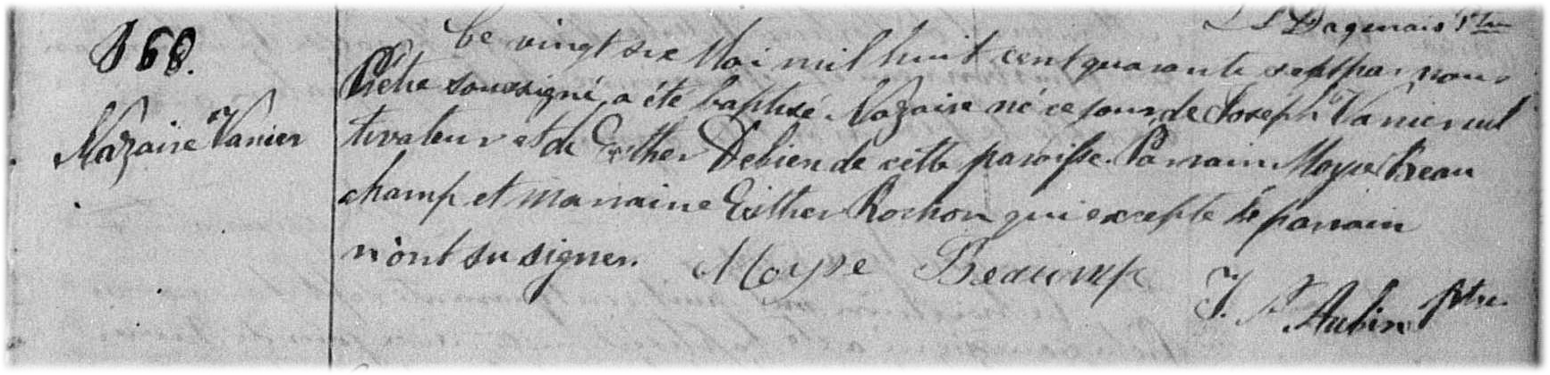

B-58 Ce vingt six Mai mil huit cent quarante sept par nous Prêtre soussigné
A été baptisé Nazaire né ce jour de Joseph Vanier cultivateur et de Esther
Debien de cette paroisse. Parrain Moyse Beauchamp et Marraine Esther
Rochon qui excepté le parrain n’ont su signer.

Moyse Beauchamp
Aubin ptre

Référence : Family Search.

